BỘ GIÁO DỤC VÀ ĐÀO TẠO | BỘ NÔNG NGHIỆP & MÔI TRƯỜNG
TRƯỜNG ĐẠI HỌC THUỶ LỢI
KHOA CƠ KHÍ
-----------


NGHIÊN CỨU KHOA HỌC
NGHIÊN CỨU CHẾ ĐỘ CẮT TRÊN MÁY PHAY MINI
VẬT LIỆU NHÔM

Sinh viên thực hiện: Đinh Thành Nam – 64CNCK.NB
Nguyễn Thế Vĩ – 64CNCK.NB
Nguyễn Đức An – 64CNCK.NB
GVHD: T.S Nguyễn Công Nguyên

Hà Nội, tháng 4/2026

Lời mở đầu
1. Lý do chọn đề tài
Hiện nay, chỉ có một máy phay lớn dùng gia công kim loại tại xưởng thực hành CNC của khoa cơ khí của trường đại học Thủy Lợi khiến cho khi thực hiện đồ án dễ dẫn đến quá tải trong quá trình gia công sản phẩm. Nghiên cứu này được tiến hành nhằm khai thác tiềm năng của hệ thống máy phay CNC mini trong việc gia công các chi tiết kim loại (hợp kim nhôm) có kích thước nhỏ. Để có thể gia công các sản phẩm nhỏ trên máy giúp giảm tải cho máy lớn, tối ưu hóa thời gian và quy trình sản xuất, cũng như hướng tới có thể thực hành gia công phôi nhôm thay cho phôi nhựa.
2. Mục tiêu
Đề tài hướng tới việc tìm ra các thông số chế độ cắt tối ưu (tốc độ cắt, lượng chạy dao, chiều sâu cắt) để có thể gia công nhôm A6061 trên máy phay CNC. Nghiên cứu tập trung tìm ra chế độ cắt nhằm đảm bảo tính ổn định của hệ thống máy - dao - đồ gá - chi tiết và khảo sát khả năng đạt được độ chính xác của sản phẩm.
3. Dự đoán kết quả đạt được
Tìm được bộ thông số của chế độ cắt v, t, s hợp lí để độ chính xác kích thước tốt nhất, đồng thời giảm thời gian gia công, nâng cao năng suất và máy ổn định trong quá trình làm việc.
4. Ý nghĩa khoa học và thực tiễn của đề tài
Xác định được các chế độ cắt trên máy phay mini ảnh hưởng độ chính xác kích thước và khả năng gia công trên vật liệu nhôm của máy phay CNC mini.
Nghiên cứu về bộ thông số trên máy.
Ý ngĩa thực tiễn: Sau nghiên cứu này thì người sử dụng máy có thể áp dụng kết quả của nghiên cứu vào gia công nhôm trên máy phay mini.

5. Phương pháp nghiên cứu
Để đánh giá ảnh hưởng của các chế độ cắt đến độ chính xác kích thước và khả năng gia công của máy CNC mini, nghiên cứu này sử dụng kết hợp giữa lý thuyết và thực nghiệm.
- Về lý thuyết: Tập trung nghiên cứu các tài liệu về quá trình phay chi tiết làm tiền đề để định hướng và phân tích cho gia công bề mặt phôi và lựa chọn chế độ cắt cho vật liệu nhôm trong quá trình gia công.
- Về thực nghiệm: Tiến hành các thí nghiệm cắt gọt thực tế để đo đạc, thu thập dữ liệu về kích thước và mức chính xác dưới tác động của các chế độ cắt khác nhau. Kết quả thực nghiệm là căn cứ quan trọng để phân tích, so sánh và xác lập bộ thông số công nghệ tối ưu, đáp ứng yêu cầu kỹ thuật đề ra.
6. Các công cụ cần thiết cho nghiên cứu
Phôi bằng hợp kim nhôm
Máy phay máy phay CNC mini (KY1000MC)
Dụng cụ đo thước cặp, panme và phần mềm quét 3D GOM SCAN.
Sử dụng phần mềm NX trên máy tính để lập trình gia công.
Dao phay D10.
7. Bố cục của đề tài
Chương 1: Tổng quan về máy phay và vật liệu sử dụng.
Chương 2: Cơ sở lý thuyết.
Chương 3: Thiết lập chương trình gia công trên máy phay.
Chương 4: Đo đạc kiểm tra chi tiết gia công.

CHƯƠNG 1: TỔNG QUAN VỀ MÁY PHAY VÀ VẬT LIỆU Ử DỤNG

Giới thiệu máy phay tại xưởng thực hành

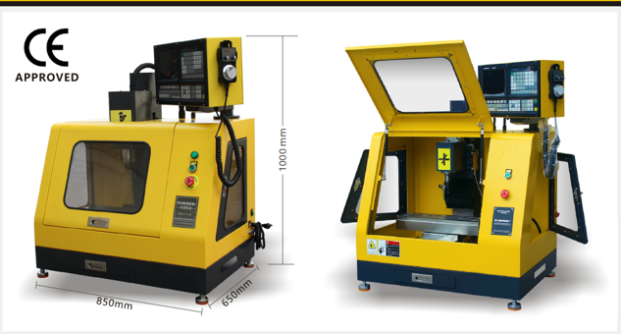
Hình 1.1. Máy CNC
KY1000 MC là dòng máy phay CNC mini có vận hành đơn giản và độ ổn định rất cao. Với bộ điều khiển CNC 4 trục hiệu suất cao, máy hỗ trợ giao diện hiển thị đa ngôn ngữ và cấu hình tiêu chuẩn bao gồm cả tay quay phát xung (MPG).
Máy được chế tạo từ vật liệu đúc chất lượng cao, sử dụng ray dẫn hướng tuyến tính và trục vít me bi độ chính xác cao. Hệ thống bao gồm:
- Hệ thống bôi trơn bán tự động.
- Ốp bảo vệ kín toàn bộ có độ quan sát tốt và tích hợp khóa an toàn interlock.
- Động cơ trục chính làm mát bằng nước sử dụng biến tần, tốc độ tối đa đạt 24000 vòng/phút (tùy chọn động cơ DC không chổi than từ 300 - 3500 vòng/phút).
- Hệ thống truyền động tiêu chuẩn các trục XYZ sử dụng động cơ bước (stepper motor), có tùy chọn nâng cấp lên động cơ AC Servo.
- Hỗ trợ tùy chọn thiết bị thiết lập dao tự động (set dao) và trục thứ 4 (sử dụng bộ giảm tốc harmonic).
Máy lý tưởng để gia công nhiều loại vật liệu có độ cứng khác nhau như sáp, nhựa, acrylic, các hợp kim dễ cắt, nhôm và thép. Các phần mềm đề nghị sử dụng bao gồm: MasterCAM, UG (NX), Fusion 360, SolidWorks.
Thiết bị này rất phù hợp cho phát triển công nghệ, thiết kế quảng cáo, nghệ thuật, đào tạo tại các trường cao đẳng nghề và những người yêu thích tự chế.
Thông số của máy:
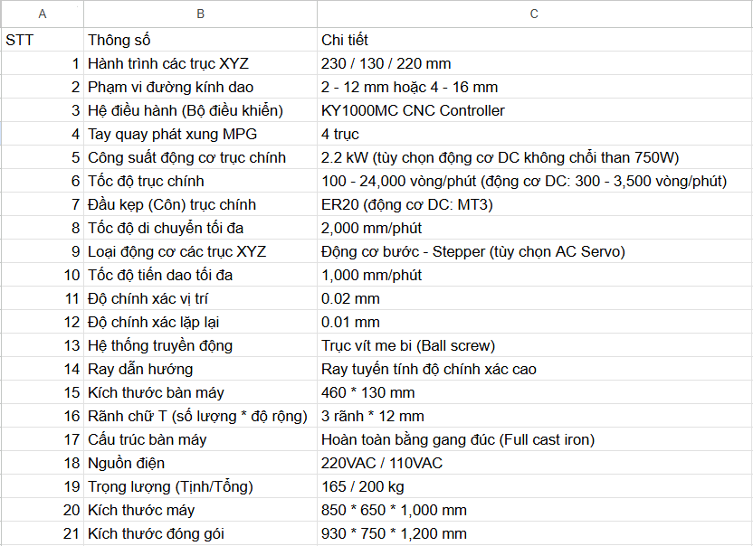

1.2. Tổng quan về vật liệu sử dụng

1.2.1. Tổng quan về hợp kim nhôm
Ngày nay nhôm là kim loại rất quan trọng trong đời sống của con người, nhưng về mặt lịch sử nhôm thuộc loại nguyên tố "trẻ". Nhôm được tìm ra năm 1808, công lao ấy thuộc về Davy. Nhờ các phản ứng hóa học ông đã tách được nguyên tố kim loại nhẹ có màu sáng gọi là Alumin. Bắt đầu từ những năm 30 của thế kỷ 19 người ta đã sản xuất nhôm trên quy mô công nghiệp bằng phương pháp khoa học, tuy nhiên sản lượng hàng năm rất nhỏ.
Từ năm 1854 đến 1890 toàn thế giới sản xuất được khoảng 200 tấn nhôm, vào năm 1890 nhôm được sản xuất bằng phương pháp điện phân dung dịch ôxít nhôm (${Al}_{2}O_{3}$) nóng chảy trong Criolit $({Na}_{3}{ALF}_{6}$). Chỉ trong vòng chín năm từ năm 1890 đến 1899 thế giới sản xuất được 2800 tấn nhôm. Riêng năm 1930 sản lượng đạt tới 270.000 tấn, năm 1968 sản lượng nhôm là 8.386.200 tấn, từ năm 1960 hàng năm sản lượng tăng 15%, những năm gần đây chỉ tăng 5%/năm. Ngày nay khi nhịp độ sản xuất tăng lên mạnh hơn, vị trí của vật liệu kim loại này được đưa lên hàng thứ hai sau thép.
Hợp kim nhôm đầu tiên ra đời vào năm 1906, đó là hợp kim do Alfred Wilm tìm ra, hiện nay được phát triển thành các Đura (hợp kim nhôm biến dạng điển hình được dùng trong kỹ thuật hàng không) trên cơ sở Al-CuMg (có 95% Al, 4% Cu và 1% Mg) đang được sử dụng rộng rãi. Sản lượng và nhu cầu ứng dụng nhôm so với các kim loại kết cấu khác tăng lên không ngừng. Những ưu điểm chính của nhôm là trọng lượng riêng nhỏ, độ dẫn điện dẫn nhiệt cao, khả năng chống ăn mòn trong nhiều môi trường khá tốt. Độ bền riêng của hợp kim nhôm khoảng 16,5 trong khi đó của thép là 15,4. Vì vậy khi ứng dụng hợp kim nhôm làm vật liệu kết cấu và khuôn mẫu nó tỏ ra cónhững ưu điểm lớn, về mặt trữ lượng nhôm nhiều hơn sắt, theo tính toán nhôm chiếm khoảng 8,8% còn sắt chỉ chiếm 5,1% trọng lượng vỏ trái đất. Nhôm là nguyên tố có dạng mạng tinh thể lập phương tâm mặt, có màu sáng bạc, và có những đặc điểm sau:
- Khối lượng riêng nhỏ (2,8g/cm^3) chỉ khoảng 1/3 so với thép. Do vậy làm giảm khối lượng kết cấu, chi tiết, được sử dụng rộng rãi trong lĩnh vực hàng không, vận tải.....
- Có tính chống mòn nhất định trong khí quyển do luôn có lớp màng ôxít (Al2O3) phủ trên lớp bề mặt có tính bảo vệ cao.
- Có tính dẫn điện cao: Tính dẫn điện kém hơn vàng, bạc, đồng

1.2.2. Giới thiệu về vật liệu sử dụng
Hợp kim nhôm A6061 là hợp kim nhôm hóa bền với thành phần chủ yếu là nhôm, magie và hợp kim silicon. Hợp kim nhôm A6061 có tính chất cơ học tốt, có khả năng chống ăn mòn, có hình hàn tốt và có khả năng định hình tốt. Do đó hợp kim nhôm A6061 được sử dụng rộng rãi trong nhiều lĩnh vực công nghiệp như sản xuất linh kiện tự động hóa, khuôn gia công thực phẩm, khuôn chế tạo và các chi tiết cơ khí.
Thành phần hóa học của hợp kim nhôm A6061 được thể hiện trong bảng 1.7a và đặc điểm cơ tính của nhôm A6061 được thể hiện trong bảng 1.7b.
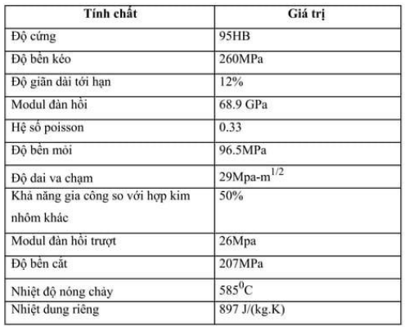
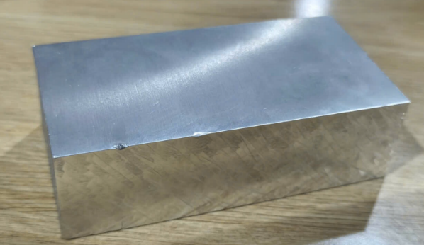 Hình 1.6
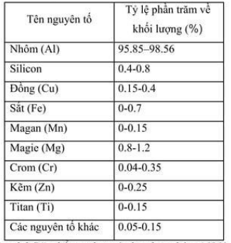
Hình 1.7a Hình 1.7b

CHƯƠNG 2: CƠ SỞ LÝ THUYẾT

2.1. Tổng quan về quá trình phay và quá trình hình thành phoi

2.1.1. Giới thiệu về quá trình phay
Phay là một phương pháp gia công cắt đi một lớp kim loại (hay còn gọi là lượng dư gia công để tạo thành phoi) trên bề mặt của phôi để được chi tiết có hình dáng, kích thước, độ chính xác, độ bóng theo yêu cầu kỹ thuật trên bản vẽ. Quá trình đó được thực hiện trên các máy phay. Phay là phương pháp gia công kim loại, có độ chính xác không cao hơn cấp 3-4 và độ bóng không hơn cấp 6, là một trong những phương pháp gia công đạt năng suất cao nhất. Bằng phương pháp phay người ta có thể gia công mặt phẳng, định hình phức tạp, rãnh then, cắt đứt, gia công mặt tròn xoay, trục then hoa, cắt ren, bánh răng…
Phay có thể dùng để gia công tinh, gia công lần cuối để đạt được độ bóng, độ chính xác cao, dễ cơ khí hoá, tự động hoá, cho năng suất cao, dùng trong sản xuất đơn chiếc, sản xuất hàng loạt và hàng khối. Số lượng nguyên công gia công cắt gọt đạt tới 60% - 70% công việc gia công cơ khí thì nguyên công phay cũng chiếm một tỷ lệ lớn. Máy phay có số lượng nhiều, chiếm tỷ lệ lớn và giữ một vị trí quan trọng trong các Nhà máy, Phân xưởng cơ khí.
Dao phay là loại dụng cụ cắt có nhiều lưỡi, trong quá trình cắt ngoài những đặc điểm giống quá trình cắt khi tiện, còn có những đặc điểm sau:
- Dao phay có một số lưỡi cắt cùng tham gia cắt, nên năng suất cắt khi phay cao hơn khi bào.
- Lưỡi cắt của dao phay làm việc không liên tục, cùng với khối lượng thân dao phay thường lớn nên điều kiện truyền nhiệt tốt.
- Diện tích cắt khi phay thay đổi, do đó lực cắt thay đổi gây rung động trong quá trình cắt.
- Do lưỡi cắt làm việc gián đoạn, gây va đập và rung động, nên khả năng tồn tại lẹo dao ít.

2.1.2 Quá trình cắt khi phay
Quá trình cắt kim loại thực chất là sử dụng dụng cụ hình chêm để hớt đi một lớp kim loại từ phôi. Lực tác dụng sinh ra do sự tương tác giữa dụng cụ cắt và phôi, đối với phương pháp phay thì sự tương tác đó là chuyển động quay của dao phay và sự cản trở lại chuyển động quay của phôi. Như vậy, lực tác dụng phải đủ lớn để tạo ra trong kim loại bị cắt một ứng suất lớn hơn sức bền của vật liệu gia công (khả năng liên kết giữa các tinh thể kim loại), đồng thời phải thắng được lực cản do ma sát trong quá trình gia công bao gồm:
- Ma sát giữa các tinh thể kim loại khi trượt lên nhau;
- Ma sát giữa phoi và mặt trước của dao trong quá trình tạo phoi;
- Ma sát giữa bề mặt đã gia công với mặt sau của dao.
Quá trình hình thành phoi đã được nhiều tác giả như: Trent, Wright [4], Zorev N.N và các đồng nghiệp [5], Doyle E.D [6], nghiên cứu với nhiều cách tiếp cận khác nhau. Tất cả các nghiên cứu đó đều kết luận rằng khi chịu tác dụng của lực, kim loại bị biến dạng đàn hồi, biến dạng dẻo rồi biến dạng phá huỷ.
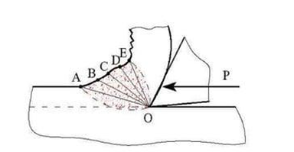
Hình 2.1 Quá trình hình thành phoi
Khi quá trình cắt xảy ra, trước tiên là các tinh thể kim loại bị dồn ép (nén), khi lực tác dụng vượt quá giới hạn bền của vật liệu thì các tinh thể kim loại bị trượt lên nhau và tách ra khỏi vật gia công tạo thành phoi. Quá trình biến dạng đó xảy ra trong một vùng mà ta có thể gọi là vùng tạo phoi (giới hạn bởi đường cong OA, OE như hình 2.1) [5]. Trong vùng này có những mặt trượt OA, OB, OC, OD, OE. Vật liệu gia công trượt theo những mặt đó, các tinh thể kim loại bị xếp chồng lên nhau. Tuỳ theo cấu trúc của vật liệu gia công, chế độ cắt mà có thể tạo ra phoi vụn, phoi xếp hay phoi dây.
Như vậy, kết quả của biến dạng kim loại là tách ra khỏi phôi một phần vật liệu, phần còn lại chính là chi tiết gia công. Tuy nhiên, do vùng biến dạng của kim loại xảy ra ở cả phần vật liệu giữ lại (phía dưới điểm O) nên bề mặt chi tiết sau khi gia công có tính chất khác hẳn trước khi gia công và thường có độ cứng cao hơn. Hiện tượng đó chính là hiện tượng biến cứng lớp bề mặt. Ngoài ra trong vùng cắt còn có rất nhiều hiện tượng vật lý khác xảy ra mà ta sẽ nghiên cứu cụ thể ở các phần sau. Quá trình cắt kim loại khi phay về nguyên tắc không khác quá trình cắt khi tiện. Ở đây tập trung nghiên cứu một số hiện tượng xảy ra trong quá trình cắt. Lớp kim loại được cắt gọi là phoi, có thể có nhiều dạng khác nhau tuỳ thuộc vào điều kiện gia công.
Theo giáo sư I.A.Time thì phoi có các dạng sau đây: Phoi dây, phoi xếp và phoi vụn.
- Phoi vụn: Là phoi tồn tại ở dạng hạt, thường nhận được khi gia công vật liệu có tính dẻo thấp như gang, đồng thau, hình 2.2.a
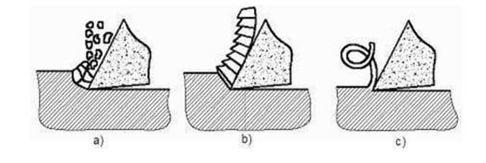
Hình 2.2. Các dạng phoi khi gia công cắt gọt kim loại [5]
Quá trình biến dạng của vật liệu trong vùng cắt thường không qua giai đoạn biến dạng dẻo (vì các vật liệu đó có tính dẻo thấp)
Khi cắt tạo thành phoi vụn thì có một số đặc điểm như: Chiều cao nhấp nhô bề mặt không cao, tính chất lớp bề mặt ít thay đổi, lực cắt không ổn định, ít gây mất an toàn [5].
- Phoi xếp: Là phoi tồn tại ở dạng đoạn ngắn, mặt dưới của phoi (mặt tiếp xúc với mặt trước của dao) nhẵn, mặt trên xù xì như răng cưa. Dạng phoi này thường có khi gia công vật liệu dẻo như thép có lượng các bon thấp, được gia công với chiều dày cắt lớn, vận tốc cắt không cao, hình 2.2b.
Khi cắt tạo thành phoi xếp có một số đặc điểm: Chiều cao nhấp nhô bề mặt không cao lắm, bề mặt chi tiết gia công bị biến dạng dẻo nên có tính chất cơ lý khác một ít so với tính chất của vật liệu gia công. Phoi xếp thu được sau khi gia công thép, có độ cứng cao hơn độ cứng của vật liệu gia công từ 2 ÷ 3 lần. Điều đó chứng tỏ vật liệu đã được hoá bền ở mức độ cao.
- Phoi dây: Là phoi tồn tại ở dạng dây dài, bề dày không lớn. Tuỳ theo vật liệu gia công, hình dáng hình học đầu dao và chế độ công nghệ mà phoi tồn tại ở dạng dây dài hay xoắn lò xo. Dạng phoi này thường có khi gia công vật liệu có tính dẻo với tốc độ cắt cao, hình 2.7c.
Khi cắt hình thành phoi dây có đặc điểm: Chiều cao nhấp nhô bề mặt gia công cao, lực cắt đơn vị nhỏ và ít thay đổi. Tuy nhiên cần chú ý tìm biện pháp bẻ phoi vì phoi dây đặc biệt là dây dài rất dễ gây mất an toàn [5].
Khi gia công các vật liệu có tính dẻo cao như thép và nhôm, trên mặt trước của dao (ngay gần mũi dao) thường xuất hiện những lớp kim loại có cấu trúc khác hẳn so với cấu trúc của phoi và vật liệu gia công. Lớp kim loại này bám rất chắc vào dao và tham gia cắt gọt như một mũi dao vì nó có độ cứng rất cao. Hiện tượng này còn được gọi là hiện tượng lẹo dao (built up edge). Hiện tượng lẹo dao được phân tích xem xét dưới nhiều góc độ khác nhau nhưng đều có điểm thống nhất chung về nguyên lý hình thành. Khi cắt, do nhiệt phát sinh nên một lớp mỏng kim loại nằm giữa mặt trước của dao và mặt dưới của phoi bị nóng chảy; lớp kim loại này hầu hết chuyển động theo phôi ra ngoài. Tuy nhiên, do bề mặt dao không tuyệt đối nhẵn nên có lực ma sát cản trở chuyển động đó làm cho nó di chuyển chậm lại và trong một điều kiện nhất định, khi lực cản lớn hơn lực liên kết giữa lớp kim loại đó với phôi thì nó bị giữ lại bám rất chắc vào mũi dao gây ra hiện tượng lẹo dao [5]. Chiều cao của lớp kim loại bám trên bề mặt càng ngày càng lớn nhưng nó không tồn tại mãi mà đến một lúc nào đó nó lại bị cuốn theo phôi ra ngoài, tiếp tục hình thành lớp kim loại bám tiếp theo.
Hiện tượng lẹo dao hình thành trong quá trình cắt có ưu điểm bảo vệ đầu mũi dao và làm tăng khả năng thoát phôi (do góc trước của dao được tăng lên). Tuy nhiên, sự xuất hiện lẹo dao lúc gia công có ảnh hưởng rất lớn đến quá trình gia công và chất lượng bề mặt chi tiết. Lẹo dao làm thay đổi các thông số hình học của dụng cụ cắt (góc cắt) do đó làm tăng lực cắt. Lực cắt thay đổi, kéo theo các ảnh hưởng khác như tăng nhiệt cắt và rung động. Do đó, mọi biện pháp để hạn chế sự xuất hiện của lẹo dao khi gia công tinh sẽ là yếu tố rất quan trọng nhằm nâng cao chất lượng chi tiết gia công.
Để khử lẹo dao, cần phải mài bóng mặt trước của dao thật cẩn thận hoặc thay đổi tốc độ cắt (thường thường tăng tới 30m/phút hoặc cao hơn), đồng thời cũng có thể sử dụng dung dịch trơn nguội trong từng điều kiện gia công cụ thể.
- Sự co rút phôi: Trong quá trình cắt phôi bị biến dạng và ngắn hơn so với phần chi tiết được cắt ra. Hiện tượng phôi bị ngắn theo chiều dài được gọi là sự co rút của phôi theo chiều dài. Thể tích của kim loại khi bị biến dạng thực tế không thay đổi. Vì vậy, trong khi chiều dài của phôi giảm thì diện tích tiết diện ngang của phôi tăng. Diện tích tiết diện ngang của phôi tăng được gọi là sự co rút của phôi theo chiều ngang.
- Hiện tượng nhiệt trong quá trình cắt: Trong quá trình cắt chi tiết gia công, dụng cụ cắt và phôi bị nung nóng. Khi tăng tốc độ cắt, đặc biệt là khi cắt các phôi mỏng, nhiệt độ trong vùng cắt sẽ tăng tới 600°C. Nếu tốc độ cắt tiếp tục tăng, trong nhiều trường hợp phoi cắt sẽ bị nung nóng tới 900°C (màu đỏ sáng). Nhiệt độ ở vùng cắt tăng là do có hiện tượng cơ năng chuyển thành nhiệt năng trong quá trình cắt. Nhiệt cắt xuất hiện bằng sự chuyển đổi từ công cắt, gần như tất cả công cần thiết trong quá trình đều biến thành nhiệt trừ công biến dạng đàn hồi và công kín (tổng của hai loại công này nhỏ, không vượt quá 5%), phần còn lại chuyển thành nhiệt trong quá trình cắt. Khoảng 97 - 98% công suất cắt biến thành nhiệt. Khi sử dụng dung dịch trơn nguội thì thông thường nhiệt độ cắt giảm nhanh vì ngoài tác dụng làm nguội, dung dịch còn có tác dụng bôi trơn làm giảm ma sát trong quá trình cắt. Hiệu quả làm nguội càng lớn thì nhiệt cắt càng giảm nhiều.

2.1.3 Các chuyển động cơ bản khi phay
Chuyển động cơ bản là các chuyển động để thực hiện quá trình cắt gọt, hình thành các bề mặt chi tiết gia công, bao gồm:
- Chuyển động chính (chuyển động cắt): là chuyển động chủ yếu thực hiện quá trình cắt tạo ra phoi, ký hiệu là V (m/phút) hoặc n (vòng/phút). Chuyển động chính khi phay là chuyển động quay tròn của dao phay được truyền dẫn qua trục chính.
- Chuyển động chạy dao S: là chuyển động để thực hiện quá trình cắt tiếp tục và cắt hết chiều dài chi tiết. Đó là chuyển động dọc, ngang hoặc thẳng đứng của bàn máy phay có gá phôi. Chúng thường vuông góc với trục dao.

2.1.4 Các thành phần của lớp bề mặt bị cắt khi phay
Các thông số của yếu tố cắt và chế độ cắt khi phay bao gồm chiều sâu lớp cắt to, lượng chạy dao S, vận tốc cắt V, chiều sâu phay t, chiều rộng phay B, chiều dày cắt a. Khi phay các yếu tố này ảnh hưởng đến tuổi bền của dao, độ chính xác kích thước khi gia công, công suất cắt và năng suất cắt.
- Chiều sâu cắt t: Chiều sâu cắt là kích thước lớp kim loại được cắt đi ứng với một lần chuyển dao, đo theo phương vuông góc với bề mặt gia công (mm).
- Lượng chạy dao S: Được phân làm 3 loại:
+ Lượng chạy dao răng Sz: là lượng dịch chuyển của bàn máy (mang chi tiết gia công) sau khi dao quay được một góc răng (mm/răng).
+Lượng chạy dao vòng Sv: là lượng dịch chuyển của bàn máy khi dao quay được một vòng (mm/vòng). Sv= Sz.Z (1-1)
+ Lượng chạy dao phút Sph: là lượng dịch chuyển của bàn máy sau thời gian 1 phút (mm/phút). Sph = Sz.Zn (1-2)
- Tốc độ cắt: là quãng đường đi được trong 1 đơn vị thời gian của 1 diểm trên bề măt bề mặt gia công:
Vn = $π$.D.n/1000 (m/phút) (1-5)
- Chiều sâu phay t
Chiều sâu phay là kích thước lớp kim loại được cắt đi, đo theo phương vuông góc với trục của dao phay ứng với góc tiếp xúc $Ψ$
- Chiều rộng phay B
Chiều rộng phay là chiều rộng của vùng vật liệu, đo theo phương vuông góc với trục dao và hướng chạy dao.

CHƯƠNG 3: THIẾT LẬP CHƯƠNG TRÌNH GIA CÔNG TRÊN MÁY PHAY

3.1. Giới thiệu phần mềm sử dụng


Phần mềm NX Siemens (hay còn gọi là NX Unigraphics) là một giải pháp CAD, CAM, CAE toàn diện vòng đời sản phẩm, bao gồm từ lên ý tưởng thiết kế CAD, phân tích mô phỏng CAE, đến lập trình gia công CAM,… Phần mềm NX cung cấp cho bạn một bộ công cụ tích hợp phối hợp chặt chẽ, đảm bảo tính toàn vẹn dữ liệu, ý định thiết kế và hệ thống hóa toàn bộ quá trình. Vì thế mà phần mềm NX được ứng dụng nhiều trong hầu hết các lĩnh vực như: Cơ khí, Hàng không và Quốc phòng, Giao thông vận tải, Máy móc và Thiết bị công nghiệp, Điện tử và Công nghệ Cao.
Phần mềm NX không chỉ đứng đầu về giải pháp công nghệ công nghệ mà còn về số lượng license bản quyền cấp phép hiện nay. Vì vậy khi ứng dụng tốt phần mềm NX chúng ta sẽ có lợi thế làm việc cho những tập đoàn lớn, công ty hàng đầu từ các nước có nền kinh tế phát triển mạnh như Mỹ, Nhật Bản, Hàn Quốc, Ấn Độ, thậm chí có Việt Nam.

3.2. Thiết lập thông số cần thiết

3.2.1. Vẽ chi tiết
Đầu tiên ta thiết lập kích thước của phôi gia công trên phần mềm NX, trong đề tài ta sẽ phay 2 loại biên dạng đó là biên dạng lồi và biên dạng lõm
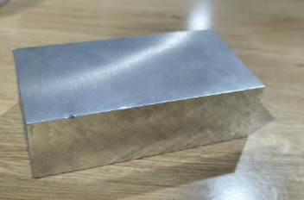
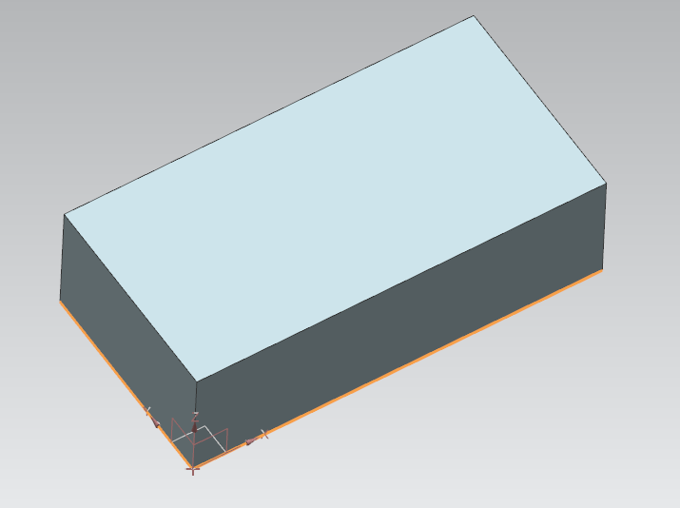
Phôi nhôm có thước là chiều dài 102 mm, Chiều rộng 52 mm, Chiều cao 30 mm
Sau khi có phôi ta vẽ biên dạng gồm 1 hình vuông và 1 hình tròn thiết lập như hình,
Đối với phay biên dạng lõm, biên dạng sẽ phay xuống 5mm so với mặt
Đối với phay biên dạng lồi, biên dạng phay có chiều cao 10mm so với bề mặt.

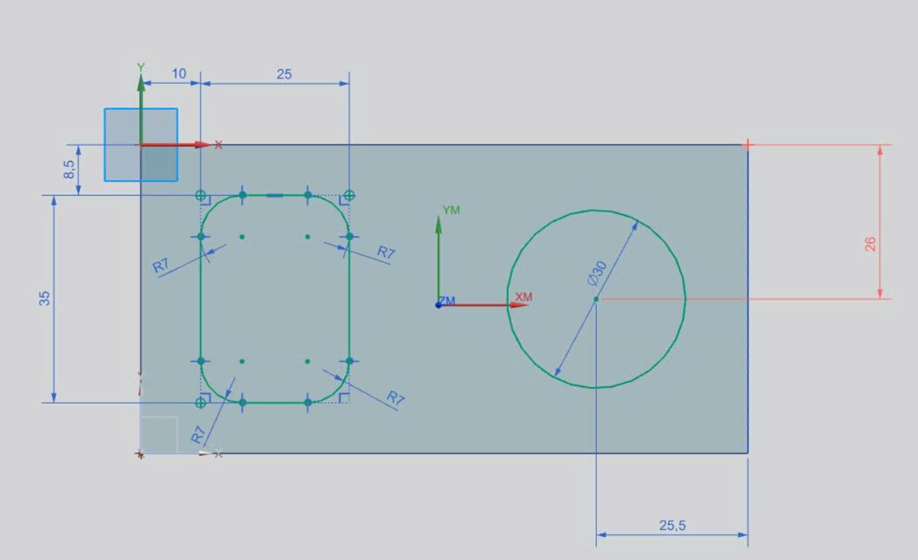

Ta thu được chi tiết:
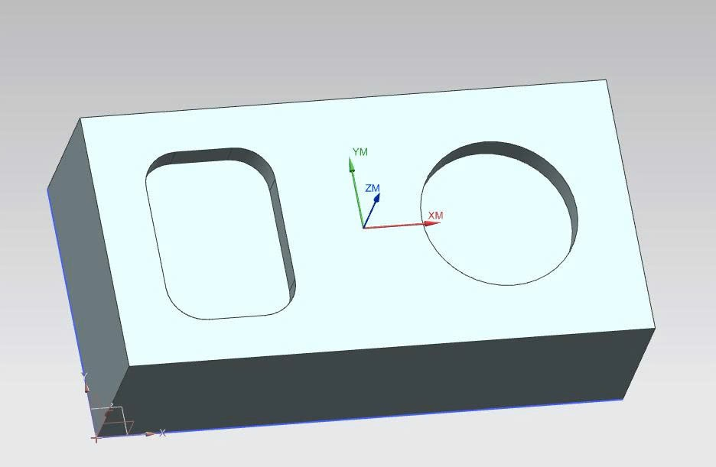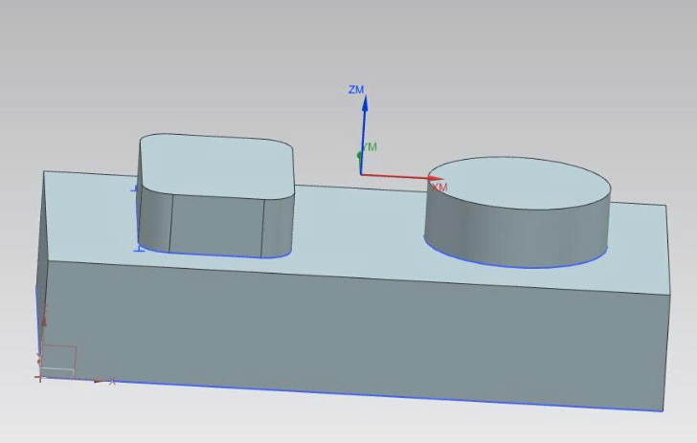

3.2.2. Thiết lập dụng cụ
Để thiết lập chương trình gia công trên phần mềm ta cần thiết lập con dao có thông số giống với thực tế.
Thiết lập thông số Dao phay ngón (D = 10):
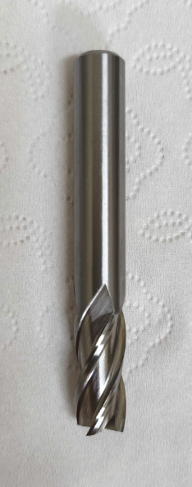
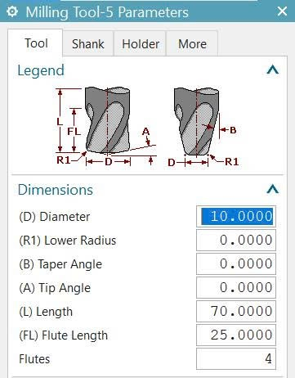

Trong đó:
D: Đường kính dao
L: Chiều dài dao
FL: Chiều dài lưỡi cắt
Flutes: số răng

3.2.3. Thiết lập gốc tọa độ
Trong chương trình, ta sẽ xét gốc phôi cho 2 trường hợp biên dạng ở giữa phôi, các chương trình được thiết lập cần phải sử dụng chung gốc tọa độ thiết lập như trên
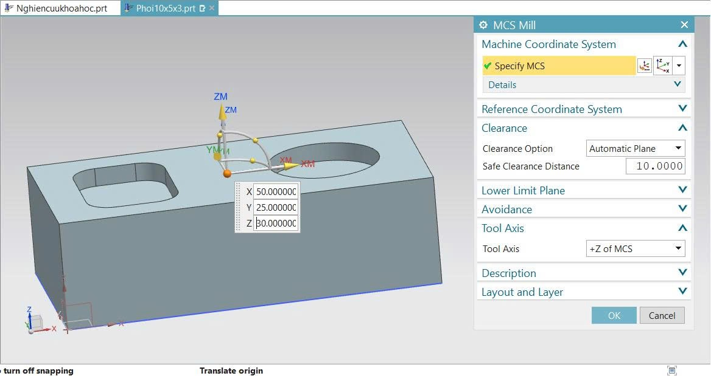
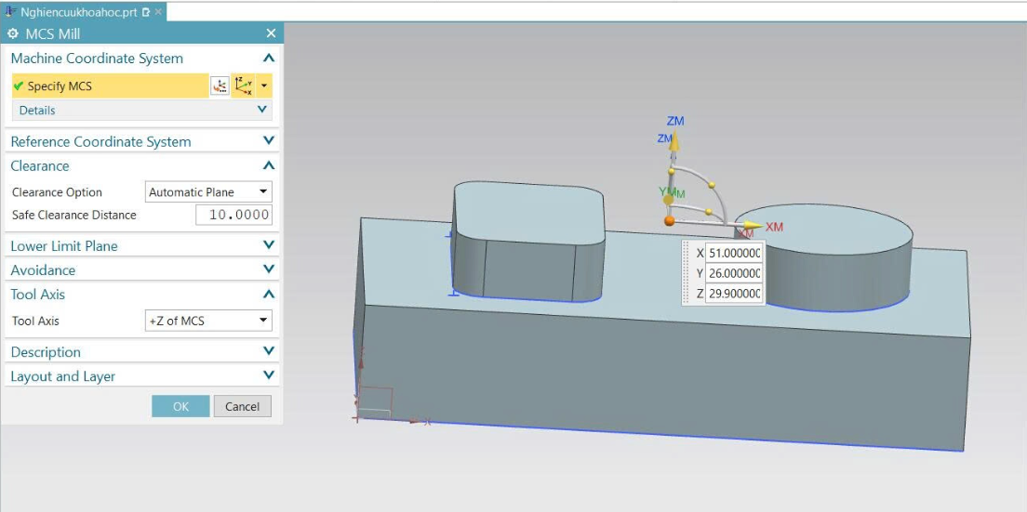

3.2.4. Thiết lập phôi
Ta sẽ thiết lập 2 trường hợp khác nhau cho 2 trường hợp phay biên dạng lồi và biên dạng lõm.
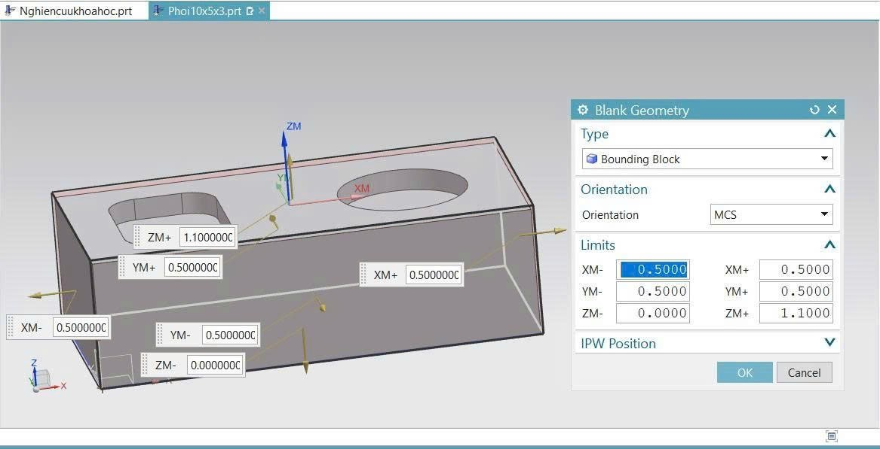
Đối với biên dạng lõm
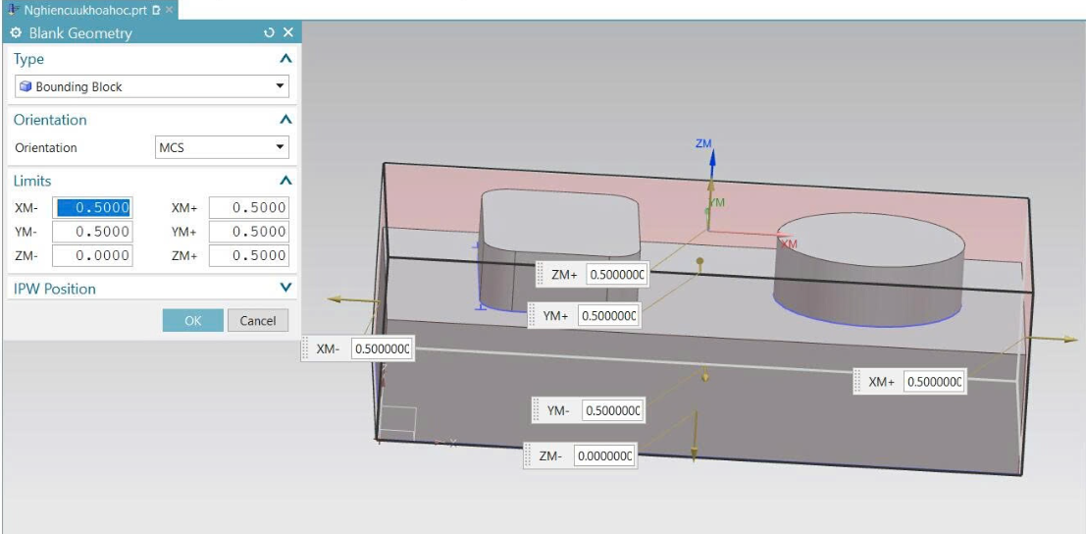
Đối với biên dạng lồi

3.3. Thiết lập các chương trình phay biên dạng lõm
Với đề tài, ta cần phay các chương trình như: Phay thô biên dạng, phay bán tinh, phay tinh, phay tinh thành biên dạng, phay bán tinh thành của phôi.
Đối với chương trình phay biên dạng lõm: Phay thô biên dạng, phay bán tinh, phay tinh, phay tinh thành của biên dạng, phay bán tinh thành của phôi.
Đối với chương trình phay biên dạng lồi: gia công phá thô biên dạng, phay thành biên dạng, phay bán tinh biên dạng lồi, phay tinh biên dạng lồi.

3.3.1. Thiết lập phay thô biên dạng
Ta chọn Cavity MILL, Trong đó:
- mill_contour: Sử dụng trong 3D
- MILL-D10: Dao D10 thiết lập
- MILL_ ROUGH: Phay thô
- WORKPIECE: Chi tiết thiết kế hoàn thiện
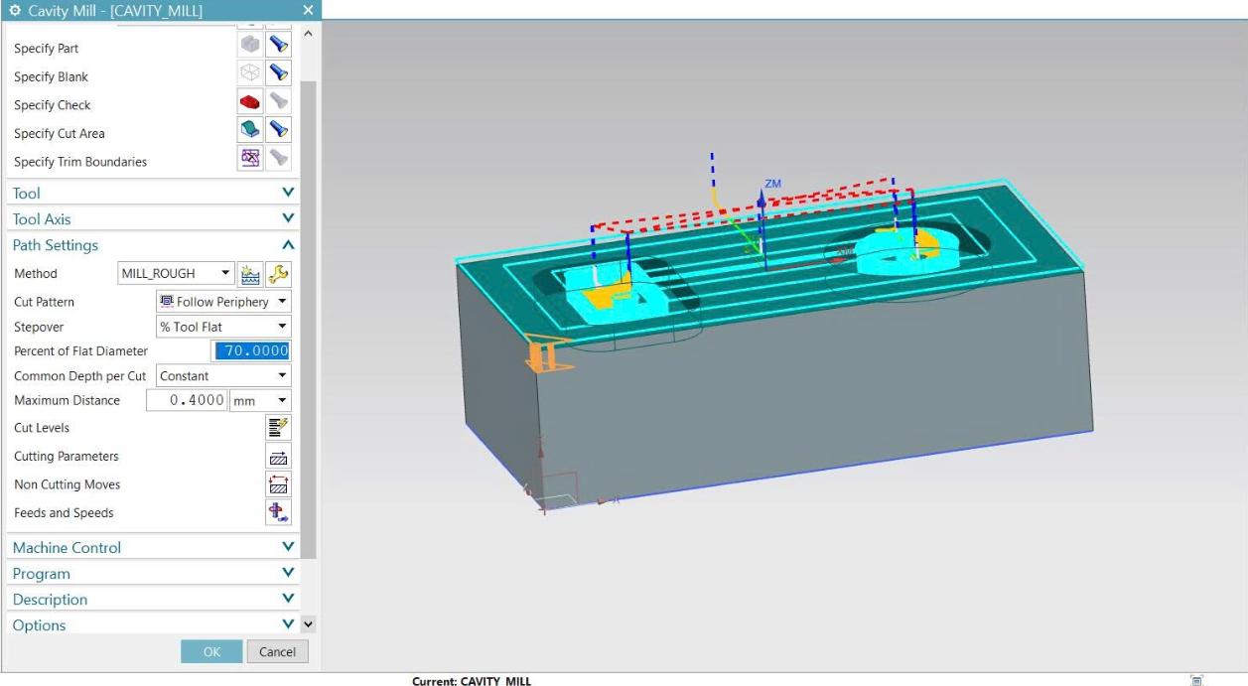
Để gia công phay thô biên dạng ta thiết lập các thông số:
- Specify Cut Area: Chọn vùng gia công
- Cut Pattern (Dạng đường chạy dao): Follow Periphery - Chạy dao theo biên dạng (từ ngoài vào trong hoặc ngược lại).
- Percent of Flat Diameter: Phần trăm đường kính mặt phẳng dao
- Maximum Distance: Chiều sâu cắt
- Stepover: Khoảng dịch dao ngang- Cách xác định khoảng cách giữa các đường chạy dao kế tiếp nhau.
- Common Depth per Cut: Chiều sâu cắt chung - Constant: Thiết lập chiều sâu cắt không đổi cho mỗi lớp (mỗi lớp cắt xuống một khoảng bằng nhau).
- Lượng dư thiết lập để lại là 1mm
- Ta sử dụng Inward: Dao ăn từ ngoài vào
Điều Feeds and Speeds Settings (Thiết lập Tốc độ và Bước tiến)
- Surface Speed (90 smm): Vận tốc cắt Tốc độ dài của lưỡi cắt trên bề mặt phôi (đơn vị: mét/phút).
- Feed per Tooth (0.0218): Lượng ăn dao mỗi răng - Độ dày lớp phôi mà một răng dao cắt được (đơn vị: mm/răng).
- Spindle Speed (2865.0 rpm) - Tốc độ quay trục chính - Số vòng quay của dao trong một phút (vòng/phút).
- Cut Feed Rate (250 mmpm): Tốc độ tiến dao - Tốc độ di chuyển bàn máy khi đang cắt gọt (đơn vị: mm/phút).

3.3.2. Phay bán tinh
Ta chọn Contour Area, trong đó:
- mill_contour: Sử dụng trong 3D
- MILL-D10: Dao D10 thiết lập
- MILL_ SEMI_FINISH: Phay bán tinh
- WORKPIECE: Chi tiết thiết kế hoàn thiện
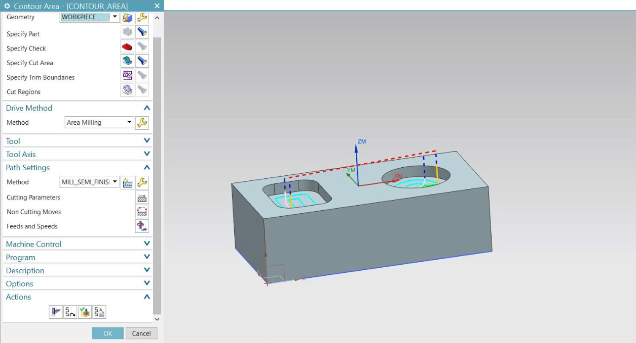
Đây là phần thông số thiết lập gia công trong đó:
- Steep Containment (Kiểm soát vùng dốc)
- Non-steep Cutting (Gia công vùng thoải):
- Non -steep Cut Pattern (Follow Periphery): Kiểu chạy dao theo đường biên dạng của chi tiết. Dao sẽ đi từ ngoài vào trong hoặc ngược lại dựa theo hình dáng hốc/lồi.
- Pattern Direction (Inward): Hướng cắt từ ngoài vào trong.
- Cut Direction (Climb Cut): Phay thuận (dao quay cùng chiều tiến, giúp bề mặt bóng và bền dao hơn).
- Stepover (% Tool Flat): Khoảng cách dịch dao ngang. Ở đây đang để 50% đường kính mặt phẳng của dao.
- Stepover Applied (On Plane): Khoảng cách dịch dao được tính toán trên mặt phẳng 2D (chiếu từ trên xuống).
- Steep Cutting (Gia công vùng dốc):
- Steep Cut Pattern (Zlevel Zig): Dao sẽ cắt theo các lớp cao độ Z. "Zig" nghĩa là dao cắt một chiều rồi nhấc dao hoặc cắt theo kiểu zic-zac tùy cấu hình.
- Zlevel Cut Levels (Constant): Các lớp cắt theo chiều sâu (Z) sẽ đều nhau.

- Zlevel Depth per Cut (50.0000 %Tool): Mỗi lớp cắt sâu xuống bằng 50% đường kính dao. (Lưu ý: Nếu là phay tinh bề mặt cong, con số này thường phải rất nhỏ, khoảng 0.1mm - 0.5mm, tùy yêu cầu độ bóng).
- Merge Distance: Khoảng cách để phần mềm tự động nối các đường chạy dao nhỏ lẻ lại với nhau để giảm nhấc dao.
- Minimum Cut Length: Chiều dài đường cắt tối thiểu. Nếu đường cắt ngắn hơn giá trị này, phần mềm sẽ bỏ qua để tránh việc dao đi quá vụn vặt.
- Thông số lượng dư để lại 0.25 mm
- Thông số tốc độ và bước tiến
- Surface Speed (120 smm): Vận tốc cắt Tốc độ dài của lưỡi cắt trên bề mặt phôi (đơn vị: mét/phút).
- Feed per Tooth (0.0163): Lượng ăn dao mỗi răng - Độ dày lớp phôi mà một răng dao cắt được (đơn vị: mm/răng).
- Spindle Speed (3820.0 rpm) - Tốc độ quay trục chính - Số vòng quay của dao trong một phút (vòng/phút).
- Cut Feed Rate (250 mmpm): Tốc độ tiến dao - Tốc độ di chuyển bàn máy khi đang cắt gọt (đơn vị: mm/phút)

3.3.3. Thiết lập phay tinh
Phần phay tinh sẽ được thiết lập tượng tự giống như phay bán tinh, nhưng ta sẽ thay đổi phần Method từ MILL_SEMI_FINISH thành MILL_FINISH
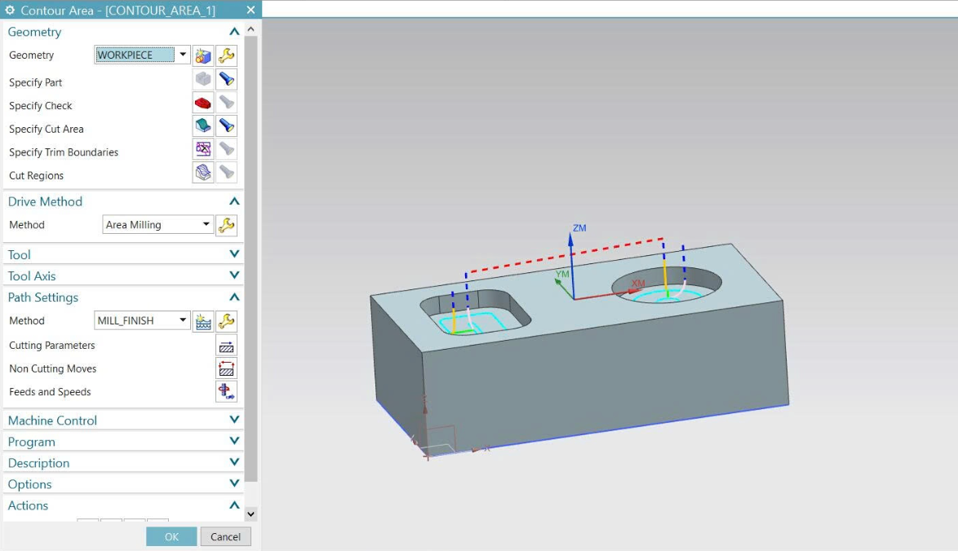
Thiết lập lương dư để về 0 vì đây là phần phay tinh.

3.3.4. Thiết lập phay tinh thành của biên dạng
Ta chọn Zlevel Profile, trong đó:
- mill_contour: Sử dụng trong 3D
- MILL-D10: Dao D10 thiết lập
- MILL_FINISH: Phay tinh
- WORKPIECE: Chi tiết thiết kế hoàn thiện
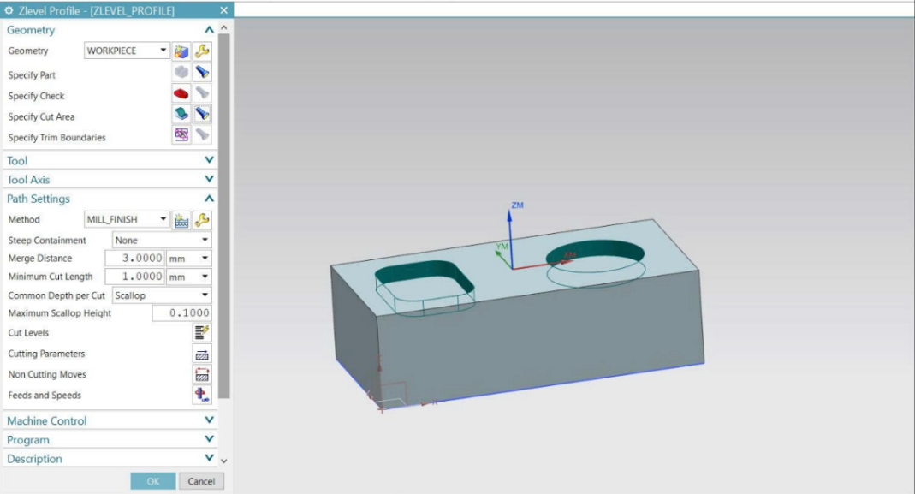
Thiết lập các thông số phần Path Settings:
- Method (MILL_FINISH): Phương pháp gia công. Ở đây đang chọn chế độ chạy tinh, nó sẽ tự động áp dụng lượng dư bằng 0 và các thiết lập tốc độ phù hợp cho bước hoàn thiện.
- Steep Containment (None): Kiểm soát vùng dốc.
- Nếu chọn None: Chạy toàn bộ bề mặt được chọn.
- Nếu chọn Steep Only hoặc Non-steep: Bạn có thể giới hạn chỉ chạy các vách đứng hoặc chỉ các vùng thoải dựa trên góc nghiêng của bề mặt.
- Merge Distance (3.0 mm): Khoảng cách hợp nhất. Nếu hai đường chạy dao gần nhau hơn khoảng cách này, chúng sẽ được nối liền thay vì nhấc dao lên, giúp giảm thời gian nhấc dao không cần thiết.
- Minimum Cut Length (1.0 mm): Chiều dài cắt tối thiểu. Những đoạn chạy dao ngắn hơn giá trị này sẽ bị loại bỏ để tránh việc dao rung hoặc giật ở các góc hẹp.
- Common Depth per Cut (Scallop): Phương thức tính chiều sâu mỗi nhát cắt.
- Scallop (Độ nhấp nhô): NX sẽ tự tính toán chiều sâu lớp cắt (Z) sao cho độ nhấp nhô bề mặt không vượt quá giá trị nhập.
- Maximum Scallop Height (0.1): Chiều cao đỉnh nhấp nhô tối đa cho phép. Thông số này càng nhỏ thì bề mặt sau khi gia công càng mịn, nhưng số lớp cắt sẽ nhiều hơn (thời gian gia công lâu hơn).
Trong phần này ta để phần thiết lập lương dư về không, phay tinh sẽ phay hết phần vật liệu dư.

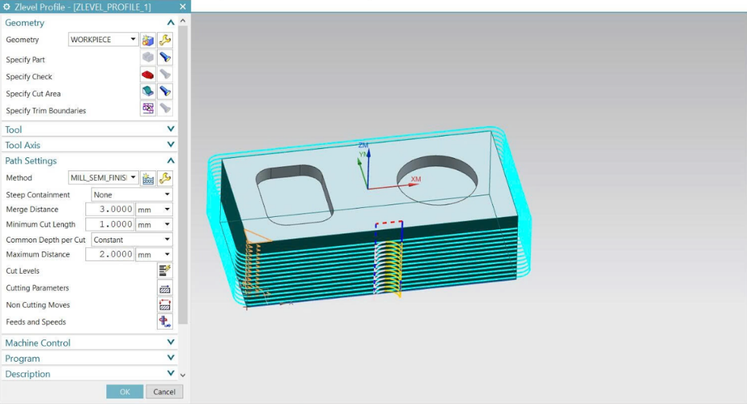
3.3.5. Phay bán tinh thành của phôi
Sau khi phay xong phần biên dạng ta tiến hành phay bán tinh thành của phôi
Phần method chỉnh lại về MILL_SEMI_FINISH để thực hiện phay bán tinh
Điều Feeds and Speeds Settings (Thiết lập Tốc độ và Bước tiến)
- Surface Speed (95 smm): Vận tốc cắt Tốc độ dài của lưỡi cắt trên bề mặt phôi (đơn vị: mét/phút).
- Feed per Tooth (0.0206): Lượng ăn dao mỗi răng - Độ dày lớp phôi mà một răng dao cắt được (đơn vị: mm/răng).
- Spindle Speed (3024.0 rpm) - Tốc độ quay trục chính - Số vòng quay của dao trong một phút (vòng/phút).
- Cut Feed Rate (250 mmpm): Tốc độ tiến dao - Tốc độ di chuyển bàn máy khi đang cắt gọt (đơn vị: mm/phút)

3.4. Thiết lập gia công biên dạng lồi

3.4.1 Thiết lập gia công phá thô biên dạng
Ta chọn Cavity Mill
Trong đó:
- mill_contour: Sử dụng trong 3D
- MILL-D10: Dao D10 thiết lập
- MILL_ ROUGH: Phay thô
- WORKPIECE: Chi tiết thiết kế hoàn chỉnh
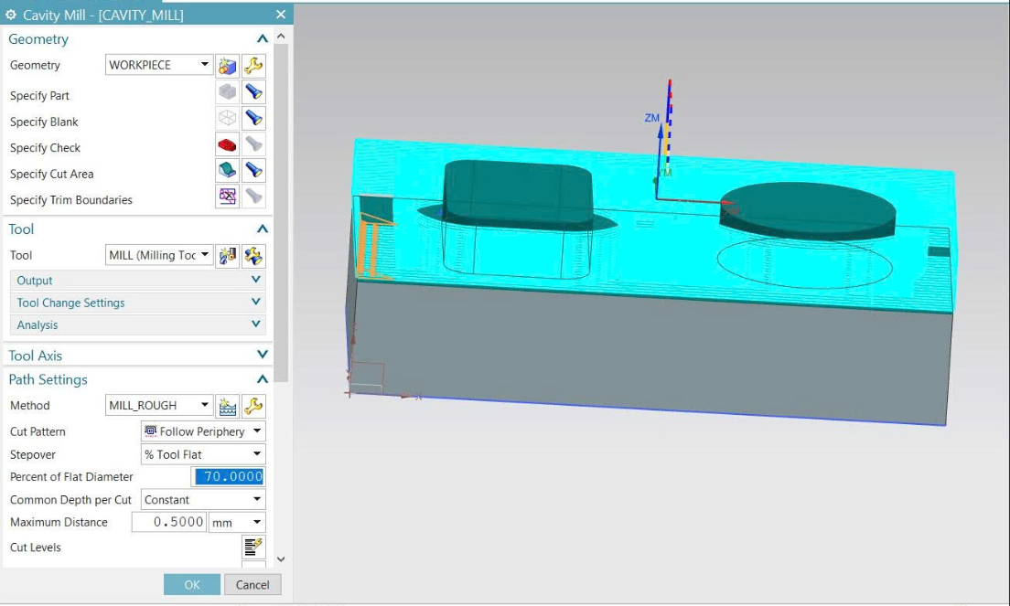

Các thông số cần đó là:
- Method (MILL_ROUGH): Phương pháp gia công thô. Nó quy định lượng dư (stock) để lại cho các nguyên công sau.
- Cut Pattern (Follow Periphery): Kiểu chạy dao chạy theo biên dạng. Dao sẽ di chuyển theo các đường vòng đồng tâm từ ngoài vào trong hoặc ngược lại dựa trên hình dáng của hốc/chi tiết.
- Stepover (% Tool Flat): Khoảng cách dịch dao ngang.
- Percent of Flat Diameter Khoảng cách giữa hai đường chạy dao kế tiếp bằng 70% đường kính mặt phẳng của dao. Đây là thông số an toàn cho gia công thô.
- Common Depth per Cut: Kiểu xác định chiều sâu mỗi lớp cắt.
- Constant: Cắt với chiều sâu không đổi giữa các lớp.
- Maximum Distance (0.5 mm): Chiều sâu mỗi lớp cắt (lát cắt xuống). Ở đây dao sẽ xuống mỗi lớp là 0.5 mm
- Thông số lượng dư để lại 0.75
- Điều Feeds and Speeds Settings (Thiết lập Tốc độ và Bước tiến)
- Surface Speed (94 smm): Vận tốc cắt Tốc độ dài của lưỡi cắt trên bề mặt phôi (đơn vị: mét/phút).
- Feed per Tooth (0.0208): Lượng ăn dao mỗi răng - Độ dày lớp phôi mà một răng dao cắt được (đơn vị: mm/răng).
- Spindle Speed (2992.0 rpm) - Tốc độ quay trục chính - Số vòng quay của dao trong một phút (vòng/phút).
- Cut Feed Rate (250 mmpm): Tốc độ tiến dao - Tốc độ di chuyển bàn máy khi đang cắt gọt (đơn vị: mm/phút)

3.4.2. Thiết lập gia công phay thành biên dạng
- Ta chọn Zlevel Profile
Ta thay phần method từ MILL_ROUGH thành MILL_FINISH để phay tinh
- Thông số lượng dư về 0
-Thông số về Tốc độ cắt và Tốc độ tiến dao
- Điều Feeds and Speeds Settings (Thiết lập Tốc độ và Bước tiến)
- Surface Speed (120 smm): Vận tốc cắt Tốc độ dài của lưỡi cắt trên bề mặt phôi (đơn vị: mét/phút).
- Feed per Tooth (0.0163): Lượng ăn dao mỗi răng - Độ dày lớp phôi mà một răng dao cắt được (đơn vị: mm/răng).
- Spindle Speed 3820.0 rpm) - Tốc độ quay trục chính - Số vòng quay của dao trong một phút (vòng/phút).
- Cut Feed Rate (250 mmpm): Tốc độ tiến dao - Tốc độ di chuyển bàn máy khi đang cắt gọt (đơn vị: mm/phút)
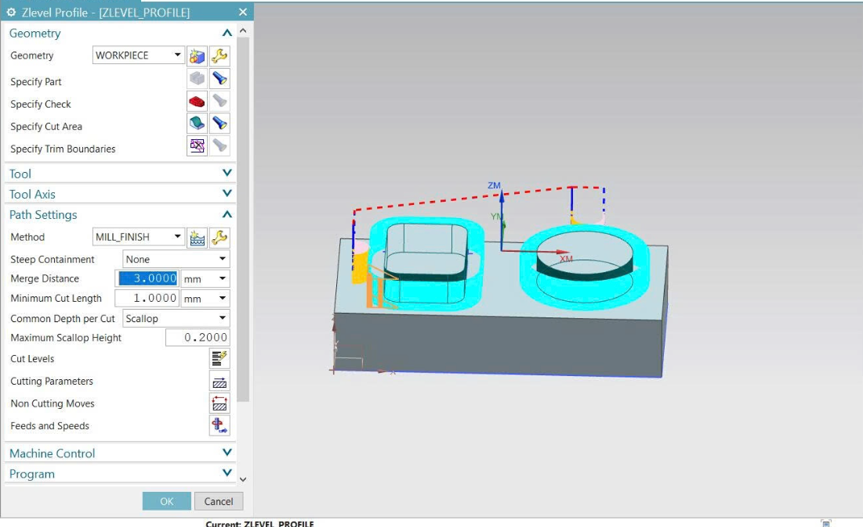
Các thông số cần đó là:
- Merge Distance (3mm): Khoảng cách tối đa để máy nối các đường chạy dao rời rạc thành một đường liên tục (giảm nhấc dao).
- Common Depth per Cut (Scallop): Chế độ xác định khoảng cách giữa các lớp cắt dựa trên độ nhấp nhô của bề mặt thay vì chiều sâu cố định.
- Maximum Scallop Height (0.2): Thông số quan trọng nhất về độ bóng. Nó kiểm soát chiều cao của "đỉnh" vật liệu còn sót lại giữa hai đường dao.

3.4.3. Thiết lập thông số phay bán tinh biên dạng lồi
- Ta chọn Coutour Area
- Điều chỉnh phần method là MILL_SEMI_ FINISH
- Để tiến hành phay bán tinh ta để lượng dư là 0.25
Thông số về Tốc độ cắt và Tốc độ tiến dao tượng tự như phần trên
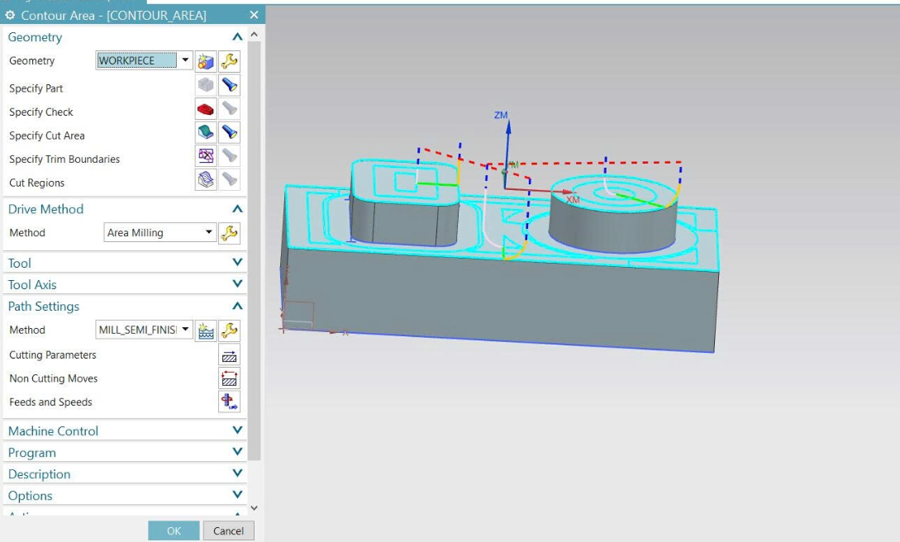

3.4.4. Thiết lập thông số phay tinh biên dạng lồi
Ta chọn Coutour Area
Điều chỉnh method từ MILL_SEMI_FINISH thành MILL_FINISH để tiến hành phay tinh
Thông số về Tốc độ cắt và Tốc độ tiến dao tương tự như phần trên.
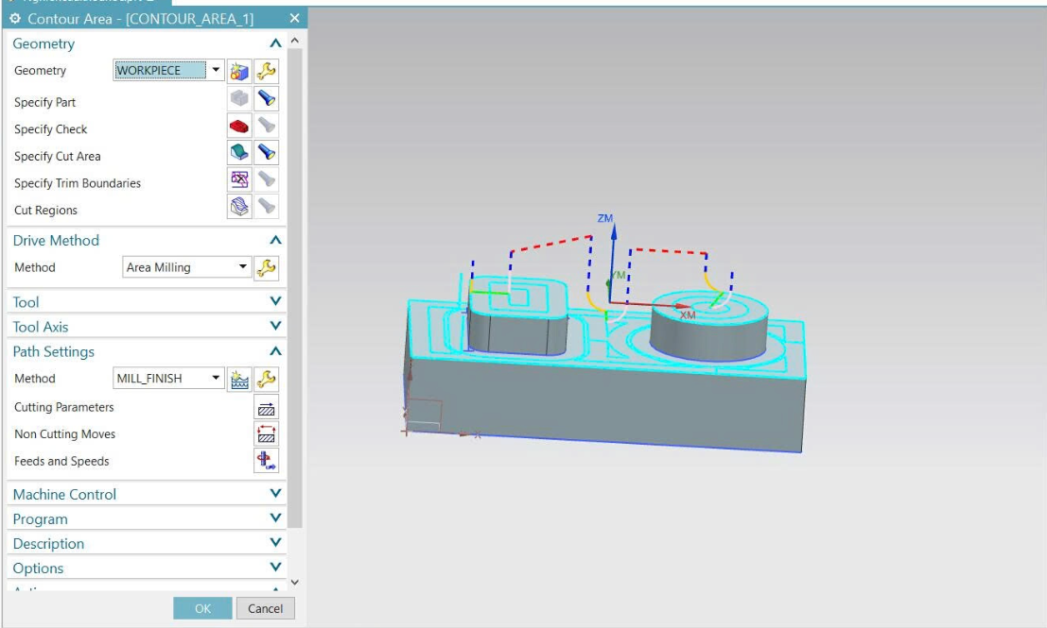

CHƯƠNG 4: KẾT QUẢ VÀ THẢO LUẬN

4.1. Kết quả
Kết quả sản phẩm sau khi gia công:
: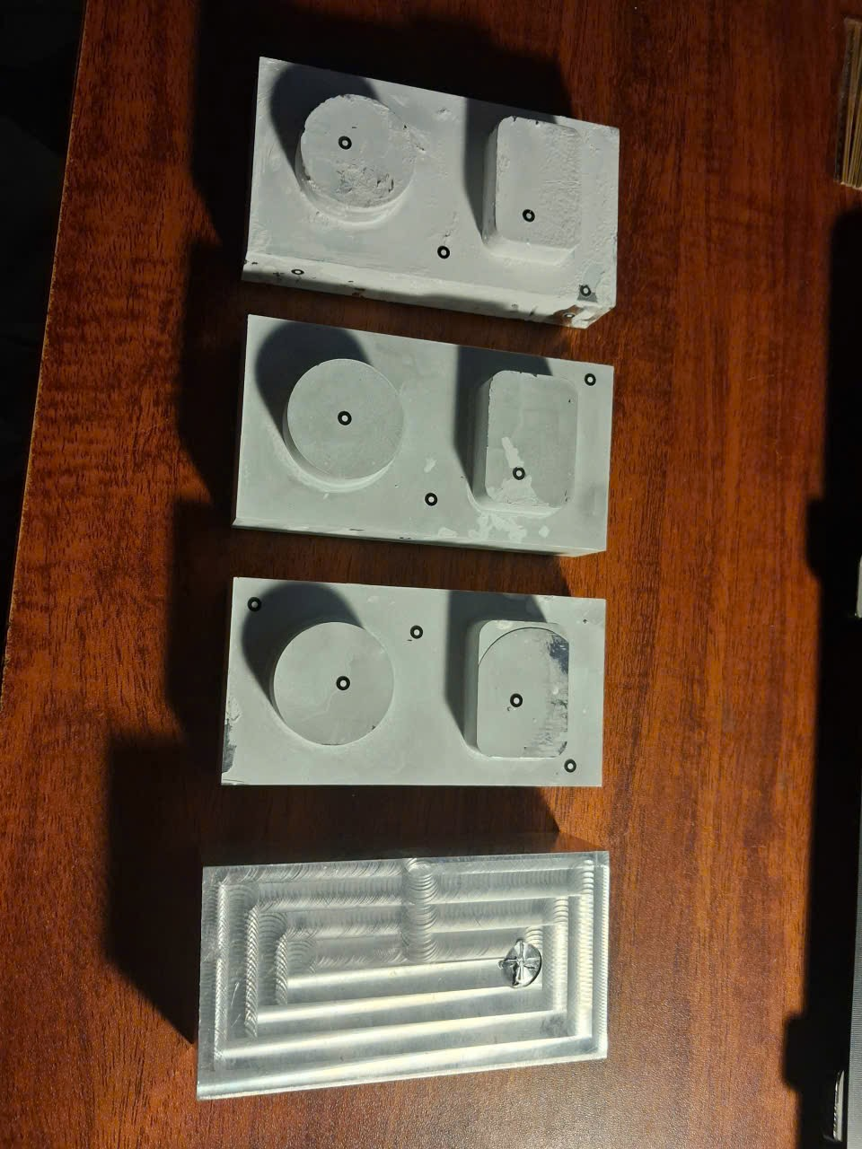

4.2.Kiểm tra kích thước bằng thước

4.2.1. Kiểm tra mẫu phay lõm
Lõm
Mẫu | Chế độ cắt | Tốc độ cắt V (m/ph) | Chiều sâu cắt t (mm) | Lượng tiến dao F(mm/ph) | Tốc độ quay trục chính n (vòng/ph)
1 | Thô | 90 | 1 | 250 | 2865
1 | Bán Tinh | Dao bị gãy ở bước gia công thô, dừng gia công
1 | Tinh
2 | Thô | 90 | 0.3 | 250 | 2865
2 | Bán Tinh | 120 | 0.25 | 250 | 3820
2 | Tinh | 120 | 0.25 | 250 | 3820
3 | Thô | 95 | 0.4 | 260 | 3024
3 | Bán Tinh | Chi tiết gia công bị lỗi, dừng gia công
3 | Tinh
4 | Thô | 100 | 0.3 | 270 | 3183
4 | Bán Tinh | 130 | 0.3 | 270 | 4138
4 | Tinh | 130 | 0.2 | 270 | 4138
Bảng 4.1: Thông số và chế độ cắt khi phay biên dạng lõm
Tại bảng này ta thấy khi ta thực hành trên 4 mẫu phôi nhôm A6061 với các thông số ứng với lần lượt các mẫu phôi ta sẽ có các kết quả như sau:
Mẫu số 1: Máy rung mạnh khi dao tiếp xúc với bề mặt phôi để thực hiện cắt gọt và dẫn đến kết quả là gãy dao.
Mẫu số 2: Máy rung và ồn khi phá thô. Tiếp tục với công đoạn phay bán tinh và phay tinh máy chạy êm. Phay thành công biên dạng lõm với phôi số 2 nhưng thời gian phay khá lâu.
Mẫu số 3: Máy rung và ồn khi phá thô. Nhưng với chiều sâu cắt 0.4 máy phá thô được 95% rồi kẹt dao (nhưng không gãy dao). Kết quả là phay được biên dạng lõm được 95% chương trình rồi dừng gia công.
Mẫu số 4: Máy rung ồn khi phá thô. Vì chiều sâu cắt 0.4 dừng lại ở 95% chương trình nên ở mẫu số 4 ta quay lại với chiều sâu cắt 0.3. Kết quả thành công với phôi số 4 và thời gian gia công nhanh hơn phôi số 2.
Phôi số | Kích thước  Lần đo | 25 | 35 | 30 | 6 | 6
2 | 1 | 25 | 34.98 | 30 | 5.98 | 5.98
2 | 2 | 24.98 | 34.98 | 30 | 5.98 | 6
2 | 3 | 25 | 35.02 | 29.98 | 5.96 | 6.02
2 | 4 | 25 | 34.98 | 29.98 | 6 | 5.98
2 | 5 | 24.98 | 35 | 30 | 6.02 | 6
2 | Trung bình | 24.992 | 34.992 | 29.992 | 5.988 | 5.996
2 |  | 0.014 | -0.024 | -0.016 | 0.004 | 0.004
2 | Sai số | 0.06% | 0.07% | 0.05% | 0.04% | 0.04%
 | Kích thước  Lần đo | 25 | 35 | 30 | 5 | 5
4 | 1 | 24.98 | 35.02 | 30 | 5 | 5
4 | 2 | 25 | 35 | 30 | 4.98 | 5
4 | 3 | 25 | 35.02 | 29.98 | 5 | 5.02
4 | 4 | 25 | 34.98 | 30 | 5.02 | 4.98
4 | 5 | 24.98 | 35 | 29.98 | 4.98 | 5
4 | Trung bình | 24.992 | 35.004 | 29.992 | 4.996 | 5.004
4 |  | -0.008 | 0.004 | -0.008 | -0.004 | 0.004
4 | Sai số | 0.03% | 0.01% | 0.03% | 0.08% | 0.08%
Bảng 4.2: Kết quả đo bằng thước cặp
Thông qua bảng 4.2 ta thấy phôi số 4 chính xác hơn về kích thước và thời gian phay tối ưu hơn.

4.2.2. Kiểm tra mẫu phay lồi
Lồi
Mẫu | Chế độ cắt | Tốc độ cắt | Chiều sâu cắt | Lượng tiến dao | Tốc độ quay trục chính | Kết quả
2 | Thô | 94 | 0.3 | 250 | 2992 | Ổn
2 | Bán Tinh | 120 | 0.3 | 250 | 3820 | Ổn
2 | Tinh | 120 | 0.2 | 250 | 3820 | Ổn
3 | Thô | 100 | 0.4 | 260 | 3183 | Ổn
3 | Bán Tinh | 130 | 0.3 | 260 | 4138 | Ổn
3 | Tinh | 130 | 0.2 | 260 | 4138 | Ổn
4 | Thô | 110 | 0.4 | 270 | 3501 | Ổn
4 | Bán Tinh | 140 | 0.3 | 270 | 4456 | Ổn
4 | Tinh | 140 | 0.2 | 270 | 4456 | Ổn
Bảng 4.3. Thông số và chế độ cắt khi phay biên dạng lồi.

Tại bảng này ta thấy khi ta thực hành trên 4 mẫu phôi nhôm A6061 với các thông số ứng với lần lượt các mẫu phôi ta sẽ có các kết quả như sau:
Mẫu số 1: Do là phôi số 1 khi phay biên dạng lõm bị dãy dao nên dừng phay.
Mẫu số 2: Máy ồn có rung nhẹ. Phay thành công mẫu số 2 nhưng tốn khá nhiều thời gian.
Mẫu số 3: Máy ồn có rung nhẹ. Phay thành công mẫu số 3 thời gian đã cải thiện hơn.
Mẫu số 4: Máy ồn có rung nhẹ. Phay thành công mẫu số 4 thời gian nhanh nhất trong 3 mẫu.
Phôi số | Kích thước  Lần đo | 25 | 35 | 30 | 10 | 10
2 | 1 | 25.01 | 34.97 | 29.99 | 10 | 10.02
2 | 2 | 25.02 | 34.99 | 29.98 | 9.98 | 10
2 | 3 | 25.01 | 34.97 | 29.98 | 10.02 | 9.98
2 | 4 | 25.02 | 34.98 | 29.99 | 10 | 10
2 | 5 | 25.01 | 34.97 | 29.98 | 10.02 | 10.02
2 | Trung bình | 25.014 | 34.976 | 29.984 | 10.004 | 10.004
 | Sai số | 0.06% | -0.07% | -0.05% | 0.04% | 0.04%
 | Kích thước  Lần đo | 25 | 35 | 30 | 10 | 10
3 | 1 | 25.01 | 34.98 | 30.03 | 10.02 | 10.00
3 | 2 | 25 | 34.99 | 30.02 | 10.00 | 9.96
3 | 3 | 25.01 | 34.99 | 30.03 | 9.98 | 9.98
3 | 4 | 25.01 | 35 | 30.03 | 10.02 | 9.98
3 | 5 | 25 | 34.99 | 30.02 | 10.00 | 10.00
3 | Trung bình | 25.012 | 34.99 | 30.026 | 10.004 | 9.984
 | Sai Số | 0.048% | 0.029% | 0.087% | 0.040% | -0.160%
 | Kích thước  Lần đo | 25 | 35 | 30 | 10 | 10
4 | 1 | 25 | 35.02 | 30.02 | 10 | 9.98
4 | 2 | 25.01 | 35.02 | 30.02 | 9.98 | 10
4 | 3 | 25.02 | 35.03 | 30.01 | 10.02 | 10
4 | 4 | 25.02 | 35.02 | 30.02 | 10.02 | 10.02
4 | 5 | 25.01 | 35.03 | 29.98 | 10 | 10.02
4 | Trung bình | 25.012 | 35.024 | 30.01 | 10.004 | 10.004
4 | Sai Số | 0.05% | 0.07% | 0.03% | 0.04% | 0.04%
Bảng 4.4. Bảng kết quả đo bằng thước cặp ứng với từng mẫu.
Thông qua bảng 4.4 ta thấy phôi số 4 chính xác hơn về kích thước và thời gian phay tối ưu hơn hơn.

4.3. Kiểm tra bằng thiết bị quét 3D

4.3.1. Kiểm tra mẫu phay lõm
Sử dụng phần mềm GOM SCAN để quét từng mẫu phôi nhôm sau đó đưa lên phần mềm GOM INSPECT để kiểm tra kết quả.
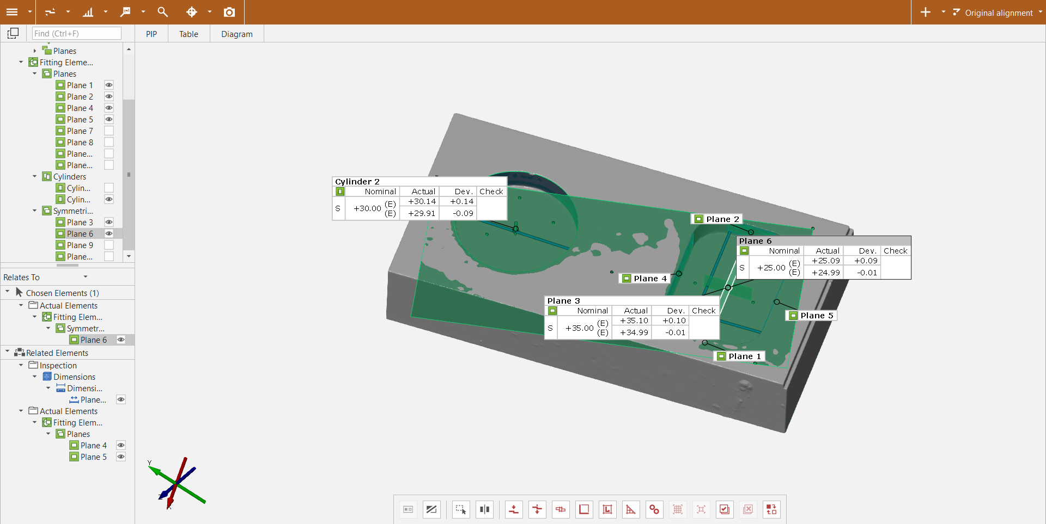
Hình 1. Kết quả đo lại bằng phần mềm của mẫu số 2.

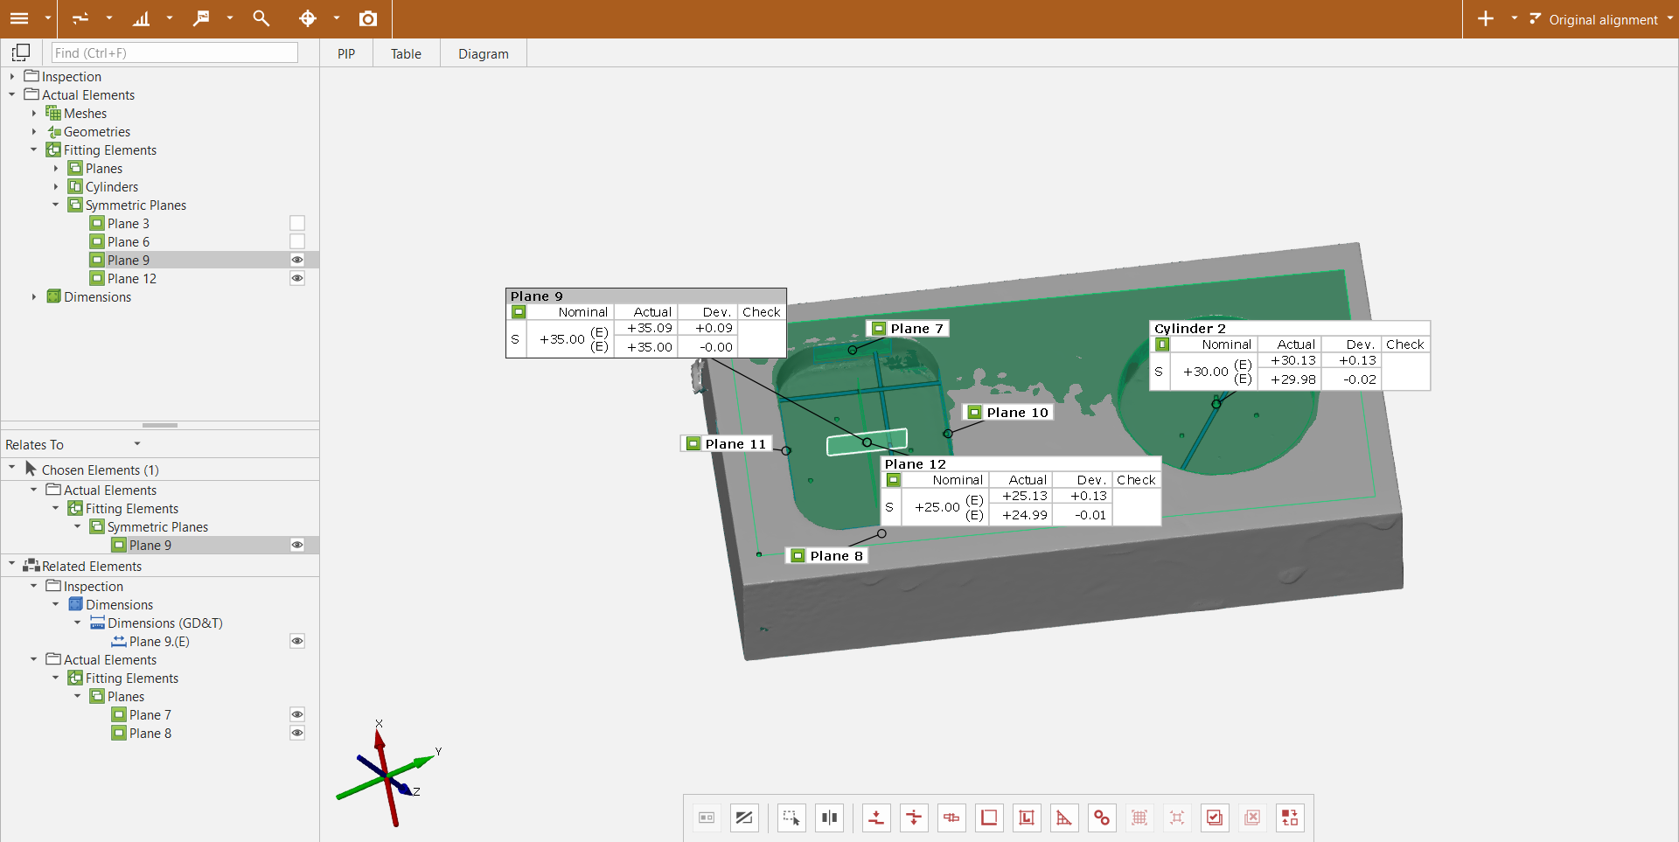
Hình 2. Kết quả đo lại bằng phần mềm của mẫu số 4.

phôi số | 35 | 25 | 30 | 5 | 5
1
2 | 35.07 | 25.04 | 30.025 | 6.0216 | 6.0036
3
4 | 35.04 | 25.06 | 30.05 | 4.98 | 5.00067
Bảng4.5. Kết quả đo bằng phần mềm.
Trong quá trình quét ta cần full lớp sơn phủ bóng lên mẫu để có thể tiến hành quét. Lớp sơn này cũng ảnh hưởng một phần đến quá trình quét và kết quả đo.

4.3.2. Kiểm tra mẫu phay lồi
Tương tự như với biên dạng lõm ta sử dụng phần mềm GOM SCAN để quét từng mẫu phôi nhôm sau đó đưa lên phần mềm GOM INSPECT để kiểm tra kết quả.
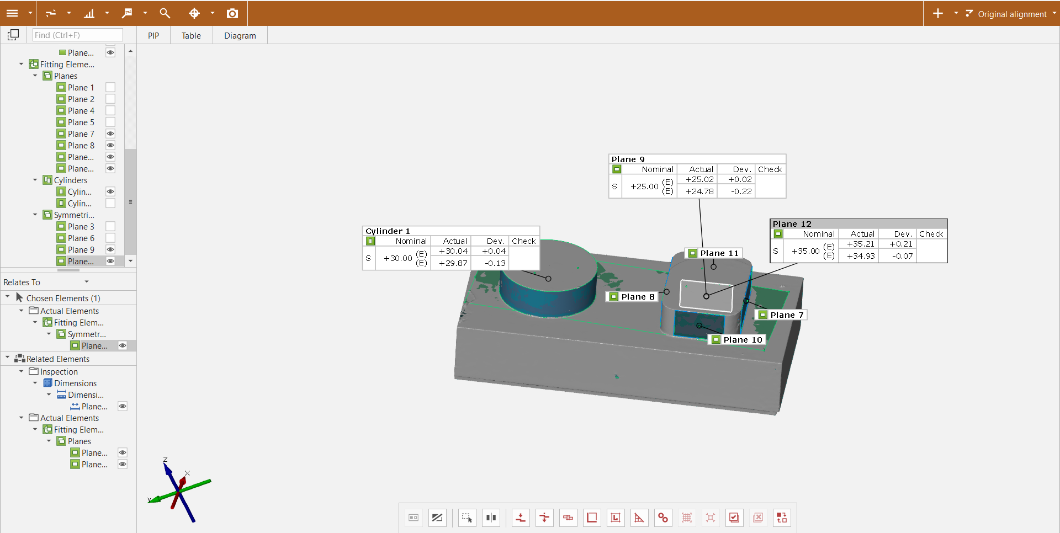
Hình 3. Kết quả đo lại bằng phần mềm của mẫu số 2
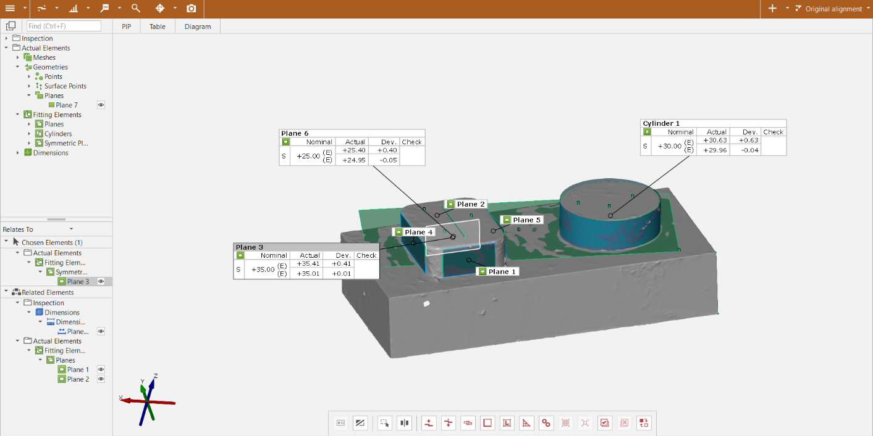
Hình 4. Kết quả đo lại bằng phần mềm của mẫu số 3.
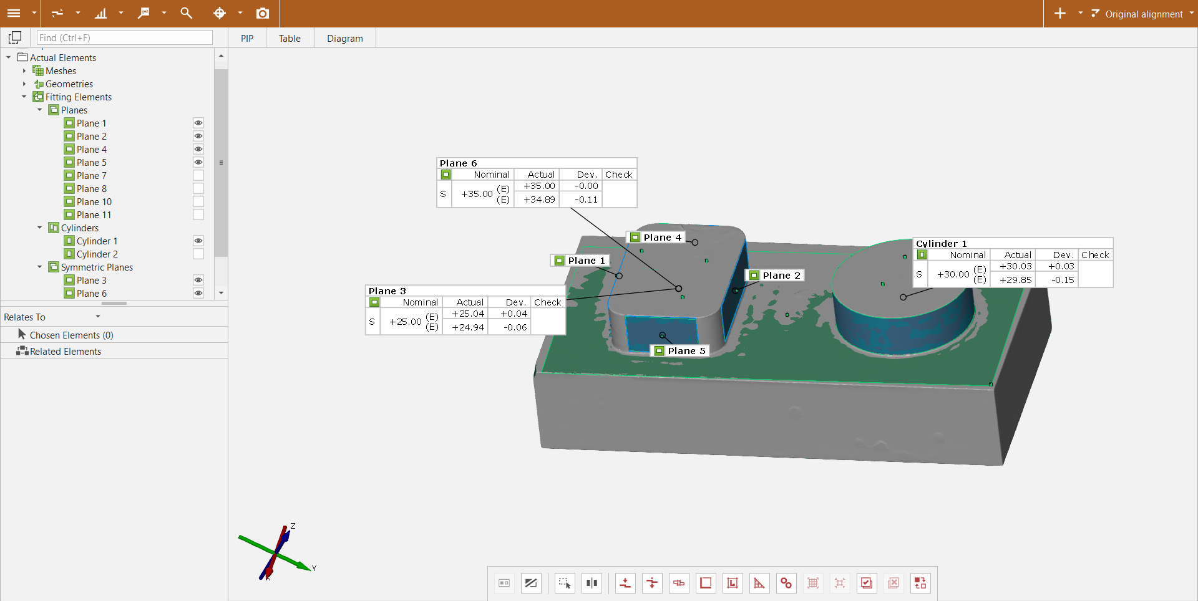
Hình 5. Kết quả đo lại bằng phần mềm của mẫu số 4.
phôi số | 35 | 25 | 30 | 10 | 10
1
2 | 35.045 | 24.98 | 29.97 | 10.005 | 10.003
3 | 35.2 | 25.17 | 30.2 | 10.04 | 9.973
4 | 34.95 | 24.99 | 29.97 | 10.009 | 9.98
Bảng 4.6. Kết quả đo bằng phần mềm
Theo bảng 4.5 và 4.6 ta thấy chi tiết số 4 đảm bảo độ chính xác kích thước đi cùng với đó là thời gian gia công tối ưu nhất.

4.4. Kết Luận
Kết thúc quá trình nghiên cứu đã cho thấy máy hoàn toàn có thể dùng để phay nhôm và chọn ra được chế độ cắt phù hợp nhất trong các chế độ cắt đã thực hiện:
Lõm
Mẫu | Chế độ cắt | Tốc độ cắt | Chiều sâu cắt | Lượng tiến dao
4 | Thô | 100 | 0.3 | 270
4 | Bán Tinh | 130 | 0.3 | 270
4 | Tinh | 130 | 0.2 | 270
Lồi
Mẫu | Chế độ cắt | Tốc độ cắt | Chiều sâu cắt | Lượng tiến dao
4 | Thô | 110 | 0.4 | 270
4 | Bán Tinh | 140 | 0.3 | 270
4 | Tinh | 140 | 0.2 | 270

Dựa vào phần nghiên cứu khoa học nhóm kiến nghị có thể sử dụng kết quả nghiên cứu ứng dụng khi gia công cá chi tiết nhỏ làm đồ án và thay thế phôi nhựa bằng phôi nhôm trong quá trình thực tập CNC để chương trình học có thể sát hơn với thực tế.
*Tài liệu tham khảo:
Giáo trình Công nghệ Chế tạo máy – Trần Văn Địch (Chủ biên)

Mục lục
Lời mở đầu 1
CHƯƠNG 1: TỔNG QUAN VỀ MÁY PHAY VÀ VẬT LIỆU Ử DỤNG 3
1.1. Giới thiệu máy phay tại xưởng thực hành 3
1.2. Tổng quan về vật liệu sử dụng 4
1.2.1. Tổng quan về hợp kim nhôm 4
1.2.2. Giới thiệu về vật liệu sử dụng 6
CHƯƠNG 2: CƠ SỞ LÝ THUYẾT 7
2.1. Tổng quan về quá trình phay và quá trình hình thành phoi 7
2.1.1. Giới thiệu về quá trình phay 7
2.1.2 Quá trình cắt khi phay 8
2.1.3 Các chuyển động cơ bản khi phay 12
2.1.4 Các thành phần của lớp bề mặt bị cắt khi phay 12
CHƯƠNG 3: THIẾT LẬP CHƯƠNG TRÌNH GIA CÔNG TRÊN MÁY PHAY 14
3.1. Giới thiệu phần mềm sử dụng 14
3.2. Thiết lập thông số cần thiết 15
3.2.1. Vẽ chi tiết 15
3.2.2. Thiết lập dụng cụ 16
3.2.3. Thiết lập gốc tọa độ 17
3.2.4. Thiết lập phôi 18
3.3. Thiết lập các chương trình phay biên dạng lõm 19
3.3.1. Thiết lập phay thô biên dạng 19
3.3.2. Phay bán tinh 20
3.3.3. Thiết lập phay tinh 23
3.3.4. Thiết lập phay tinh thành của biên dạng 23
3.3.5. Phay bán tinh thành của phôi 25
3.4. Thiết lập gia công biên dạng lồi 26
3.4.1 Thiết lập gia công phá thô biên dạng 26
3.4.2. Thiết lập gia công phay thành biên dạng 28
3.4.3. Thiết lập thông số phay bán tinh biên dạng lồi 29
3.4.4. Thiết lập thông số phay tinh biên dạng lồi 30
CHƯƠNG 4: KẾT QUẢ VÀ THẢO LUẬN 31
4.1. Kết quả 31
4.2.Kiểm tra kích thước bằng thước 32
4.2.1. Kiểm tra mẫu phay lõm 32
4.2.2. Kiểm tra mẫu phay lồi 33
4.3. Kiểm tra bằng thiết bị quét 3D 35
4.3.1. Kiểm tra mẫu phay lõm 35
4.3.2. Kiểm tra mẫu phay lồi 36
4.4. Kết Luận 38

Chúng tôi cam kết không sao chép nội dung học phần tốt nghiệp để làm đề tài NCKH và không vi phạm các quy định về Liêm chính học thuật.

